Colegio Santa María de Maipú
Departamento de Artes.
GUÍA DE AUTOAPRENDIZAJE N°1 : 8VOS BÁSICOS

Nombre: ________________________________ CURSO: __________________ FECHA:_________
Objetivo de aprendizaje | OA4 Tocar instrumentos armónicos o melódicos en repertorio popular.
Contenido | Interpretar melodía popular
Descripción de la actividad | - Escuchar canción  https://www.youtube.com/watch?v=cJ9CeICphL8  - Indicar las notas de la partitura ( reconocer notas en el pentagrama)  - Realizar practica de notas en FLAUTA DULCE O GUITARRA, intentando seguir el ritmo correspondiente.
Materiales | - Flauta dulce o guitarra

GUÍA DE DIGITACIÓN PARA FLAUTA DULCE
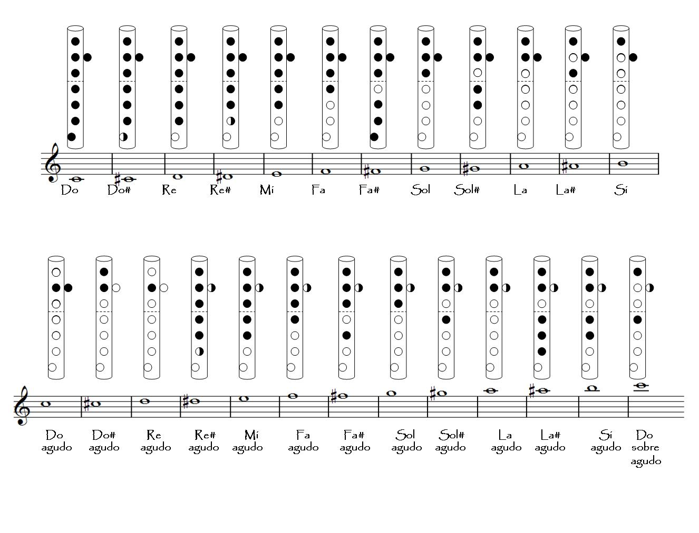

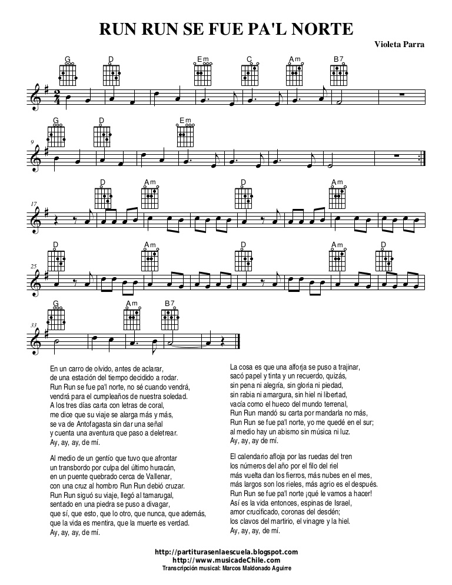

Actividad:
1.- decodifica cada una de las notas de la canción.
2.- anota las figuras rítmicas que se utilizan en la canción.
Pauta de evaluación Canción “Run run se fue pal norte” .
Nombre: curso:
INDICADORES | NO OBSERVADO  0 PTS | INSUFICIENTE  1 PTOS. | SUFICIENTE  2 PTOS. | BUENO  3 PTOS. | EXCELENTE  4 PTOS
Memorización
Fraseo
Ritmo
Precisión de las notas
Calidad de tono

Total puntaje: 20 ptos.
1 | 2 | 3 | 4 | 5 | 6 | 7 | 8 | 9 | 10 | 11 | 12 | 13 | 14 | 15 | 16 | 17 | 18 | 19 | 20
1.0 | 1.3 | 1.5 | 1.8 | 2.1 | 2.4 | 2.6 | 2.9 | 3.2 | 3.5 | 3.7 | 4.0 | 4.4 | 4.8 | 5.1 | 5.5 | 5.9 | 6.3 | 6.6 | 7.0

